**Задание**

Автоматизация и учет абонентов и их договоров с фирмами-провайдерами предоставляющих услуг связи Internet.

Абонент (ФИО или название предприятия, тип (частное лицо, школа, ВУЗ, предприятие,…), адрес, телефон, договор/договора (номер договора, информация о фирме-провайдере (название, тип собственности (государственный, частный, ЗАО, ОАО,…), адрес, телефон), тарифный план, дополнительные услуги (IPTV (кол-во каналов),тип IP-адреса (статический/динамический), IP- адрес, скидки (бизнес-время- 100% оплата, вечерний тариф- скидка 20%, ночной тариф- скидка 50%,…) …), скорость интернета, стоимость подключения, дата подключения)). Примечание: один абонент может заключать несколько договоров.

**Пример Структуры**

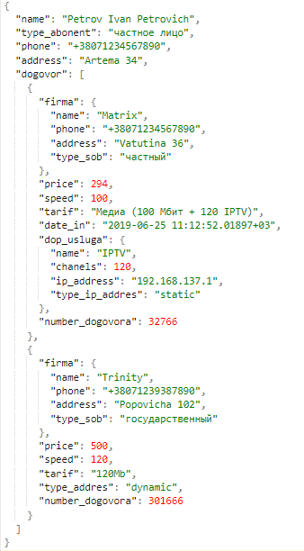

**Выборки из БД**

**Простые запросы:**

SELECT data_jsonb ->>'name',

data_jsonb ->>'phone',

data_jsonb ->>'address',

data_jsonb ->>'dogovor'

FROM json_table

WHERE data_jsonb ->> 'type_abonent' = 'предприятие';

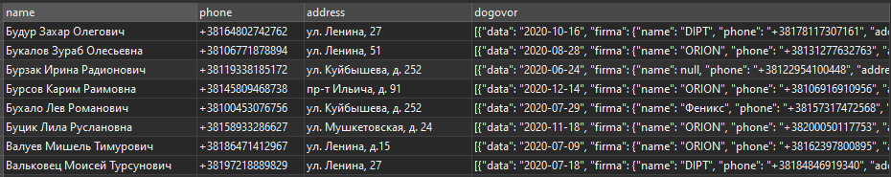

SELECT data_jsonb ->>'name' as "name",

data_jsonb #>>'{dogovor,1,firma,name}' as name_company,

data_jsonb #>>'{dogovor,1,tarif}' as tarif,

data_jsonb #>>'{dogovor,1,price}' as price

FROM json_table

WHERE data_jsonb->>'type_abonent'='юридическое лицо' AND

jsonb_array_length(data_jsonb->'dogovor')>1

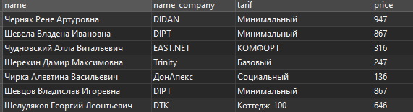

SELECT (jsonb_array_elements(data_jsonb->'dogovor'))->'firma'->>'name' as "name",

(jsonb_array_elements(data_jsonb->'dogovor'))->>'number_dogovora' as num,

(jsonb_array_elements(data_jsonb->'dogovor'))->>'tarif' as tarif,

(jsonb_array_elements(data_jsonb->'dogovor'))->>'data' as "data",

(jsonb_array_elements(data_jsonb->'dogovor'))->>'dop_usluga' as dop

FROM json_table

WHERE data_jsonb ->>'name'='Козаченко Зинаида Арифович';

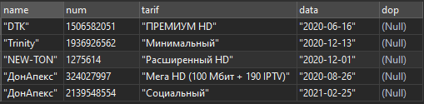

**Выборки с использованием jsonpath:**

SELECT data_jsonb->>'name',

data_jsonb->>'address',

data_jsonb->>'phone'

FROM json_table

WHERE data_jsonb @@ '$.dogovor[*].firma.name == "Trinity"';

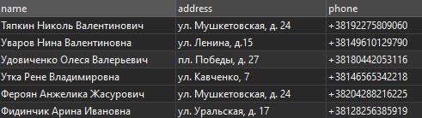

SELECT

DISTINCT jsonb_path_query(data_jsonb, '$.dogovor[*].firma.name') as speed

FROM json_table

WHERE data_jsonb @@ 'exists($.dogovor[*] ? (@.speed < 100 && @.speed > 75)

? (@.price >= 999))';

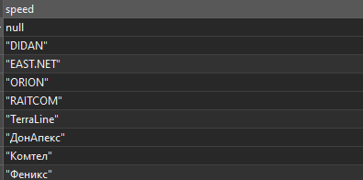

SELECT data_jsonb ->>'name',

jsonb_path_query(data_jsonb,'$.dogovor.size()')

FROM json_table

WHERE jsonb_path_exists(data_jsonb,'$.dogovor[*] ? (@.firma.name=="DTK")

? (@.tarif=="ПРЕМИУМ HD")');

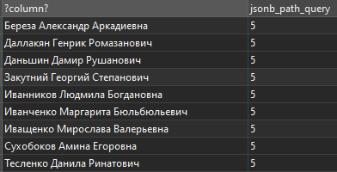

**Выборки с использованием функций обработки JSON (не менее 3 штук)**

SELECT *

FROM jsonb_populate_recordset(null::record,

(SELECT jsonb_path_query_array(data_jsonb, '$.dogovor[*].firma')

FROM json_table

WHERE data_jsonb ->>'name'='Козаченко Зинаида Арифович')

) AS ("name" varchar, "phone" varchar, "address" text, "type_sob" text);

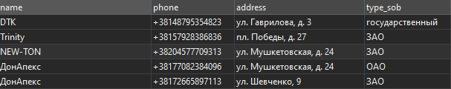

SELECT *

FROM jsonb_populate_record(null::record,

(SELECT jsonb_path_query(data_jsonb, '$.dogovor[*].firma?(@.name=="ДонАпекс")')

FROM json_table

WHERE data_jsonb ->>'name'='Фахрутдинов Светлана Геннадиевна')

) AS ("name" varchar, "phone" varchar, "address" text, "type_sob" text);



SELECT

jsonb_each_text(jsonb_path_query(data_jsonb,'$.dogovor[*].firma?(@.name=="DTK")'))

FROM json_table

WHERE jsonb_path_match(data_jsonb,'exists($.dogovor[*].firma.name ? (@ == "DTK"))')

AND data_jsonb ->>'name'='Козаченко Зинаида Арифович'

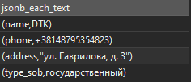

**Обновление/добавление данных:**

UPDATE json_table

SET data_jsonb = jsonb_set(data_jsonb, '{dogovor,2,dop_usluga}', '{"name": "IPTV",

"chanels": 120,

"ip_address": "102.168.183.1",

"type_ip_addres": "static"}')

WHERE data_jsonb ->>'name'= 'Ришняк Дмитрий Максимовна' RETURNING *;



UPDATE json_table

SET data_jsonb = jsonb_insert(data_jsonb,

'{dogovor,2,dop_usluga,ip_address}','"192.168.137.1"')

WHERE jsonb_path_match(data_jsonb, 'exists($.dogovor[*].dop_usluga)')

AND data_jsonb ->> 'type_abonent'='юридическое лицо' RETURNING *;

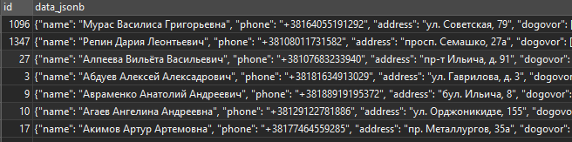

UPDATE json_table

SET data_jsonb = (data_jsonb #-'{dogovor,2,dop_usluga,ip_address}')

WHERE data_jsonb ->> 'type_abonent' = 'юридическое лицо' RETURNING data_jsonb;

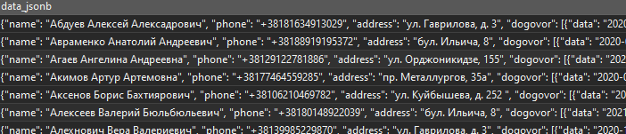

UPDATE json_table

SET data_jsonb = data_jsonb -'dogovor'

WHERE data_jsonb ->>'name'='Рамазан Геннадий Ибрагимович' RETURNING data_jsonb;



UPDATE json_table

SET data_jsonb = data_jsonb || '{"address":"Новослободская 49б"}'

WHERE data_jsonb ->>'name'='Рамазан Геннадий Ибрагимович' RETURNING data_jsonb;



**Удаление:**

DELETE FROM json_table WHERE data_jsonb ->>'name'='Цыбенко Каролина Усама';



DELETE

FROM json_table

WHERE

jsonb_path_match(data_jsonb,'exists($.dogovor[*]?(@.type_addres=="dynamic"))');



**Создание индексов:**

CREATE INDEX json_table_data_jsonb_idx ON json_table

USING GIN (data_jsonb);

CREATE INDEX json_table_data_jsonb_dogovor_idx ON json_table

USING GIN ((data_jsonb-> 'dogovor'));

CREATE INDEX json_table_data_jsonb_name_idx ON json_table

USING GIN ((data_jsonb-> 'name'));

**Анализ и оптимизация запросов:**

**Исходный запрос:**

EXPLAIN (ANALYZE)

SELECT data_jsonb ->>'name' as "name",

data_jsonb ->>'phone' as phone,

data_jsonb ->>'address' as address,

data_jsonb ->>'dogovor' as dogovor

FROM json_table

WHERE data_jsonb ->> 'type_abonent' = 'предприятие' ORDER BY "name", address;

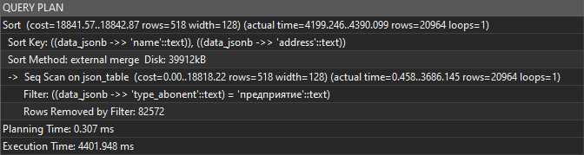

**Оптимизированный запрос:**

EXPLAIN (ANALYZE)

SELECT data_jsonb ->>'name' as "name",

data_jsonb ->>'phone' as phone,

data_jsonb ->>'address' as address,

data_jsonb ->>'dogovor' as dogovor

FROM json_table

WHERE data_jsonb @> '{"type_abonent":"предприятие"}' ORDER BY "name", address;

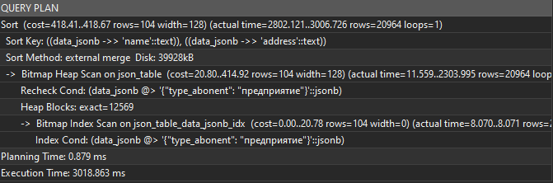

По результатам видим, что:

* оценка затратности операции (cost) уменьшилась значительно, было – 18842.87, стало – 418.67;
* по затраченному времени (Execution Time) на запрос показатель уменьшился, было – 4401.948 ms, стало – 3018.863 ms;
* последовательное сканирование (Seq Scan) сменилось на Bitmap Index Scan (используется индекс json_table_data_jsonb_idx для определения нужных нам записей) а затем PostgreSQL лезет в саму таблицу: (Bitmap Heap Scan), чтобы убедиться, что эти записи на самом деле существуют.)

**Исходный запрос:**

EXPLAIN (ANALYZE)

SELECT data_jsonb ->>'name' as "name",

data_jsonb #>>'{dogovor,1,firma,name}' as name_company,

data_jsonb #>>'{dogovor,1,tarif}' as tarif,

data_jsonb #>>'{dogovor,1,price}' as price

FROM json_table

WHERE data_jsonb->>'type_abonent'='юридическое лицо'

AND jsonb_array_length(data_jsonb->'dogovor')>1

ORDER BY price DESC, name_company, tarif;

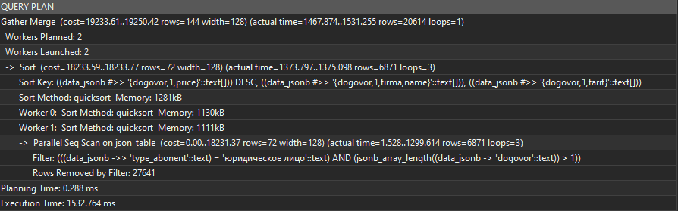

**Оптимизированный запрос:**

EXPLAIN (ANALYZE) SELECT data_jsonb ->>'name' as "name",

data_jsonb #>>'{dogovor,1,firma,name}' as name_company,

data_jsonb #>>'{dogovor,1,tarif}' as tarif,

data_jsonb #>>'{dogovor,1,price}' as price

FROM json_table

WHERE data_jsonb @@ '$.type_abonent == "юридическое лицо"'

AND jsonb_array_length(data_jsonb->'dogovor')>1

ORDER BY price DESC, name_company, tarif;

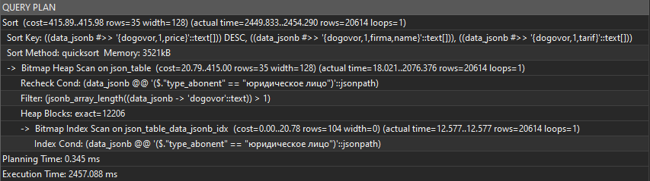

По результатам видим, что:

* оценка затратности операции (cost) уменьшилась значительно, было – 19250.42, стало – 415.98;
* по затраченному времени (Execution Time) на запрос показатель увеличился, было – 1532.764 ms, стало – 2457.088 ms;
* последовательное сканирование (Seq Scan) сменилось на Bitmap Index Scan (используется индекс json_table_data_jsonb_idx для определения нужных нам записей).

**Исходный запрос:**

EXPLAIN (ANALYZE)

SELECT (jsonb_array_elements(data_jsonb->'dogovor'))->'firma'->>'name' as "name",

(jsonb_array_elements(data_jsonb->'dogovor'))->>'number_dogovora' as num,

(jsonb_array_elements(data_jsonb->'dogovor'))->>'tarif' as tarif,

(jsonb_array_elements(data_jsonb->'dogovor'))->>'data' as "data",

(jsonb_array_elements(data_jsonb->'dogovor'))->>'dop_usluga' as dop

FROM json_table

WHERE data_jsonb ->>'name'='Козаченко Зинаида Арифович';

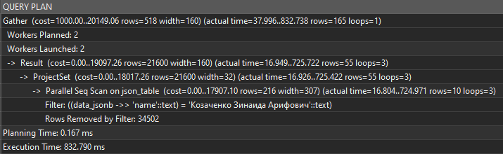

**Оптимизированный запрос:**

EXPLAIN (ANALYZE)

SELECT (jsonb_array_elements(data_jsonb->'dogovor'))->'firma'->>'name' as "name",

(jsonb_array_elements(data_jsonb->'dogovor'))->>'number_dogovora' as num,

(jsonb_array_elements(data_jsonb->'dogovor'))->>'tarif' as tarif,

(jsonb_array_elements(data_jsonb->'dogovor'))->>'data' as "data",

(jsonb_array_elements(data_jsonb->'dogovor'))->>'dop_usluga' as dop

FROM json_table

WHERE data_jsonb @> '{"name": "Козаченко Зинаида Арифович"}';

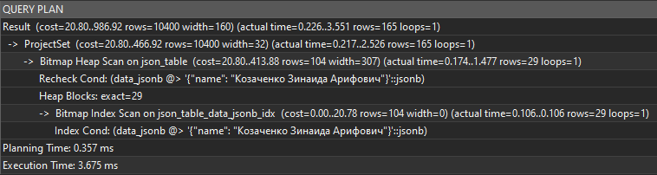

По результатам видим что:

* оценка затратности операции (cost) уменьшилась значительно, было – 20149.06, стало – 986.92;
* по затраченному времени (Execution Time) на запрос показатель уменьшился значительно, было – 832.790 ms, стало – 3.675 ms;
* последовательное сканирование (Seq Scan) сменилось на Bitmap Index Scan (используется индекс json_table_data_jsonb_idx для определения нужных нам записей).

**Исходный запрос:**

EXPLAIN (ANALYZE) SELECT data_jsonb->>'name',

data_jsonb->>'address',

data_jsonb->>'phone'

FROM json_table

WHERE data_jsonb @@ '$.dogovor[*].firma.name == "Trinity"';

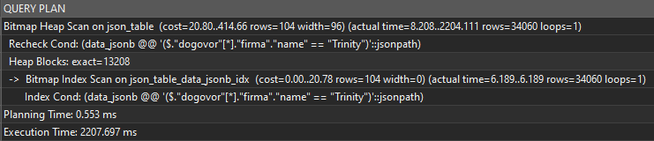

Данный запрос можно оставить в прежнем виде т.к. по результатам видим что используется сканирование по индексу (Bitmap Index Scan on json_table_data_jsonb_idx), оценка затратности операции (cost) составляет 414.66, что является небольшим по сравнению с предыдущими запросами. По затраченному времени (Execution Time) на запрос показатель равен 2207.697 ms, что также является не большим.

**Исходный запрос:**

EXPLAIN (ANALYZE) SELECT data_jsonb ->>'name',

jsonb_path_query(data_jsonb,'$.dogovor.size()')

FROM json_table

WHERE jsonb_path_exists(data_jsonb,'$.dogovor[*] ? (@.firma.name=="DTK")

? (@.tarif =="ПРЕМИУМ HD")');

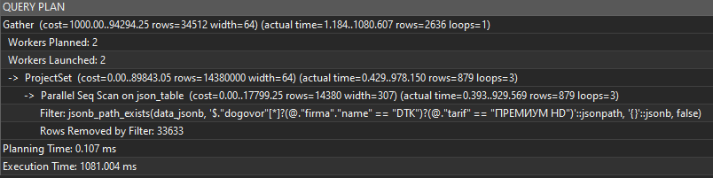

**Оптимизированный запрос:**

EXPLAIN (ANALYZE) SELECT data_jsonb ->>'name',

jsonb_path_query(data_jsonb,'$.dogovor.size()')

FROM json_table

WHERE data_jsonb @@ 'exists($.dogovor[*] ? (@.firma.name=="DTK")

? (@.tarif=="ПРЕМИУМ HD"))';

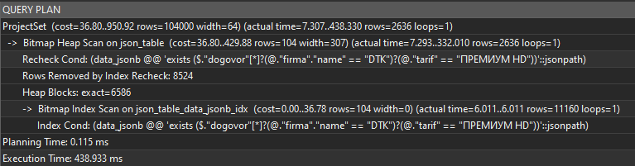

По результатам видим что:

* оценка затратности операции (cost) уменьшилась значительно, было – 94294.25, стало – 950.92;
* по затраченному времени (Execution Time) на запрос показатель уменьшился значительно, было – 1081.004 ms, стало – 438.933 ms;
* последовательное сканирование (Seq Scan) сменилось на Bitmap Index Scan (используется индекс json_table_data_jsonb_idx для определения нужных нам записей).

**Исходный запрос:**

EXPLAIN (ANALYZE)

SELECT

jsonb_each_text(jsonb_path_query(data_jsonb,'$.dogovor[*].firma?(@.name=="DTK")'))

FROM json_table

WHERE jsonb_path_match(data_jsonb, 'exists($.dogovor[*].firma.name?(@ == "DTK"))')

AND data_jsonb ->>'name'='Козаченко Зинаида Арифович';

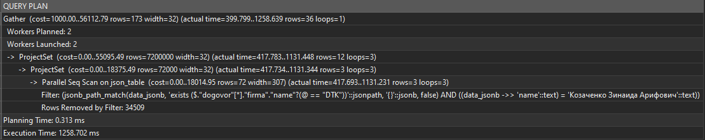

**Оптимизированный запрос:**

EXPLAIN (ANALYZE)

SELECT jsonb_each_text(jsonb_path_query(data_jsonb,'$.dogovor[*].firma?(@.name=="DTK")'))

FROM json_table

WHERE data_jsonb @@ 'exists($.dogovor[*].firma.name ? (@ == "DTK"))' AND

data_jsonb @>'{"name":"Козаченко Зинаида Арифович"}';

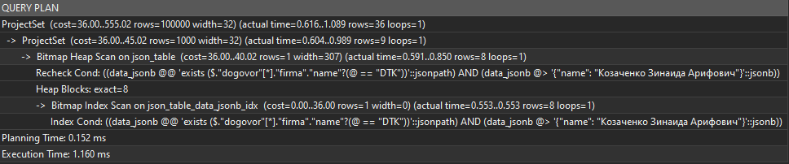

По результатам видим что:

* оценка затратности операции (cost) уменьшилась значительно, было – 56112.79, стало – 555.02;
* по затраченному времени (Execution Time) на запрос показатель уменьшился значительно, было – 1258.702 ms, стало – 1.160 ms;
* последовательное сканирование (Seq Scan) сменилось на Bitmap Index Scan (используется индекс json_table_data_jsonb_idx для определения нужных нам записей).